Инструкция для размещения портфолио на сайт по трудоустройству
1.Перейдите по ссылке www.profi.edu.yar.ru/user/register/
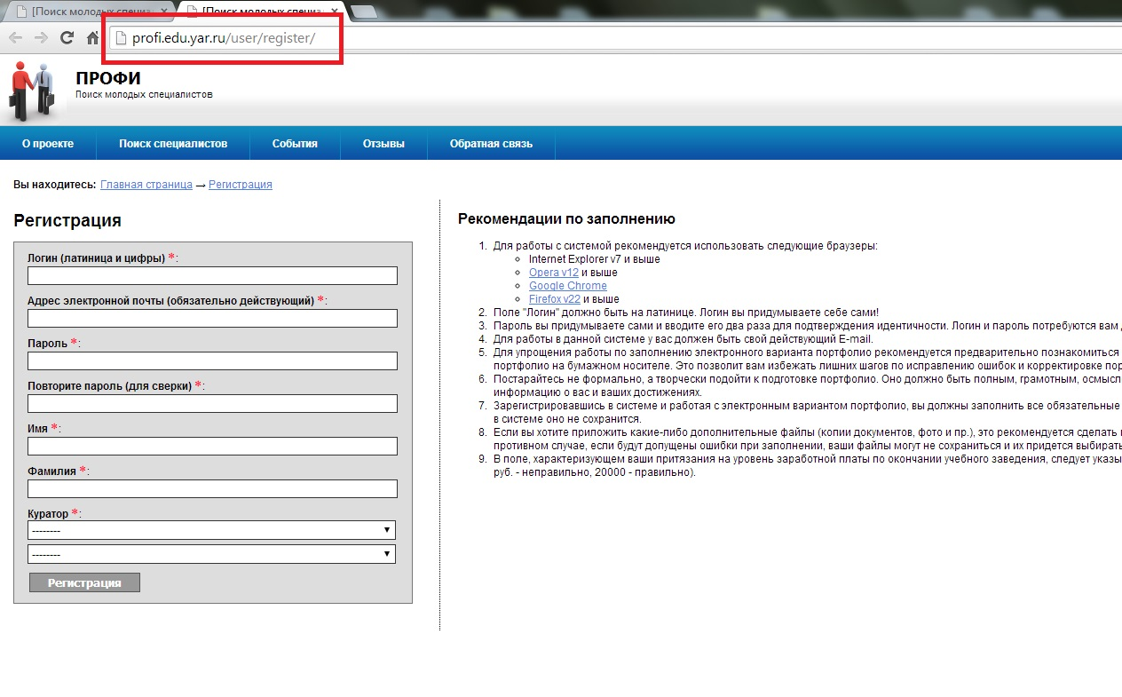
2) Заполните соотвествующие поля, согласно приложенным коментариям.
В поле "куратор" выберите: ГПОУ ЯО Ярославский торгово-экономический колледж и своего куратора
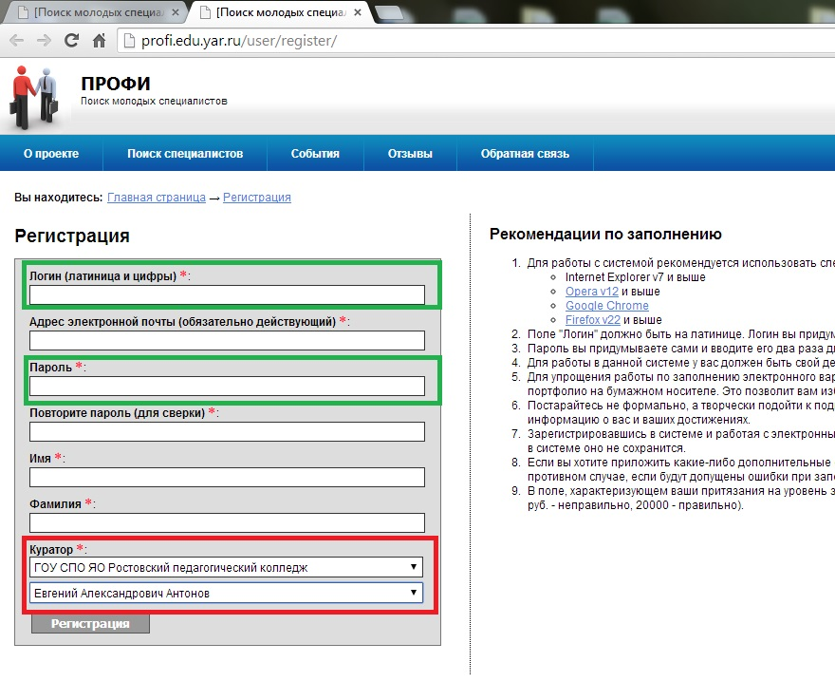
3) По завершении регистрации на ваш почтовый ящик должно придти уведомление о подтверждении регистрации.
Для подтверждения регистрации перейдите по приложенной ссылке.
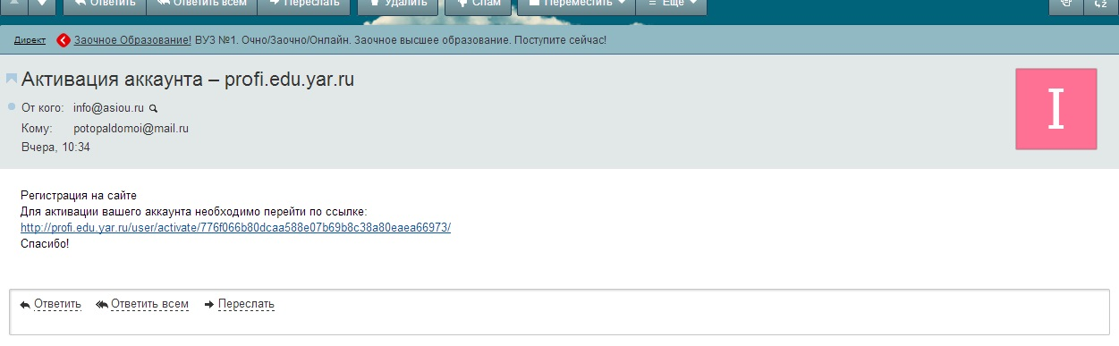
4) После подтверждения регистрации переходим по ссылке http://profi.edu.yar.ru/accounts/login и вводим данные, которые мы ранее зарегистрировали.
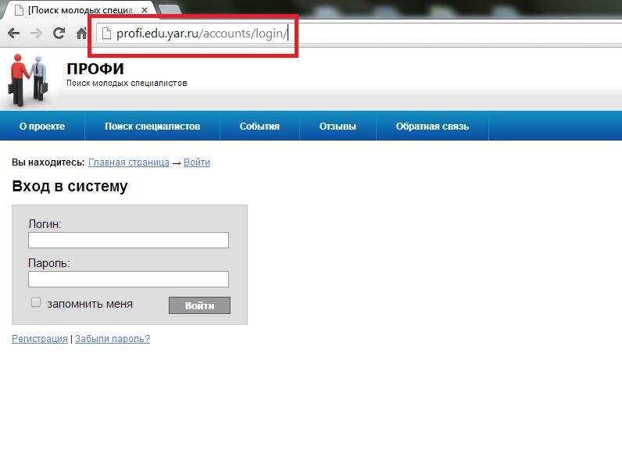
5) После аутентификации пользователя перед вами открывается окно. Для редактирования портфолио нужно выбрать "Мое портфолио".
Также можно посмотреть варианты заполнения портфолио в графе "Варианты портфолио"
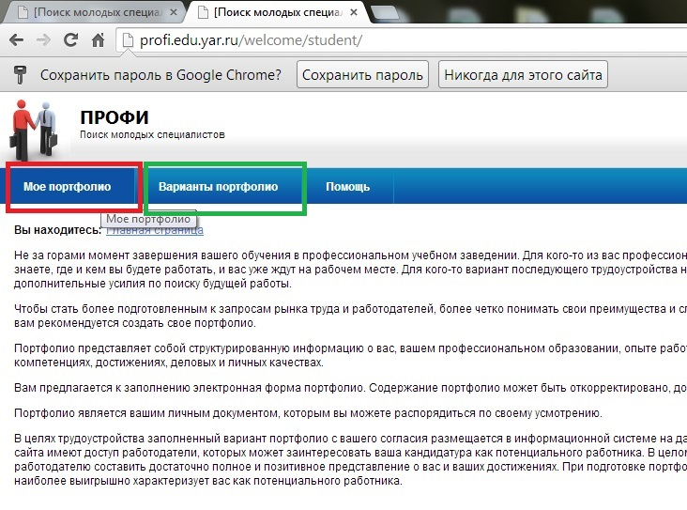
6) При выборе моего портфолио открывается окно, в котором вы заполняете остальные данные. Данные помеченные * обязательны для заполнения
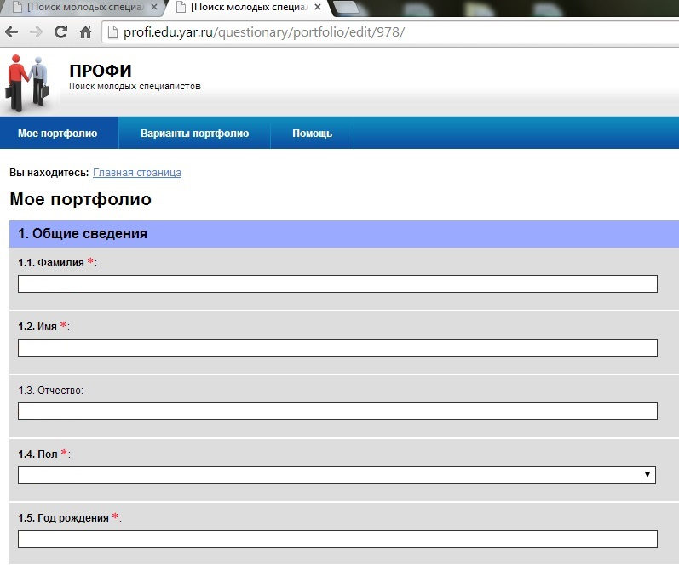
7) Посмотреть уже заполненные портфолио можно на сайте: http://profi.edu.yar.ru/portfolio/
Ваше портфолио появится на сайте только после его одобрения куратором! Изменение содержимого портфолио влечет за собой снятие вашего портфолио с ленты. Последующее добавление возможно только после одобрения изменений вашим куратором.

